Intel ISEF 2019 – Phoenix, USA alebo splnenie si „amerického sna“
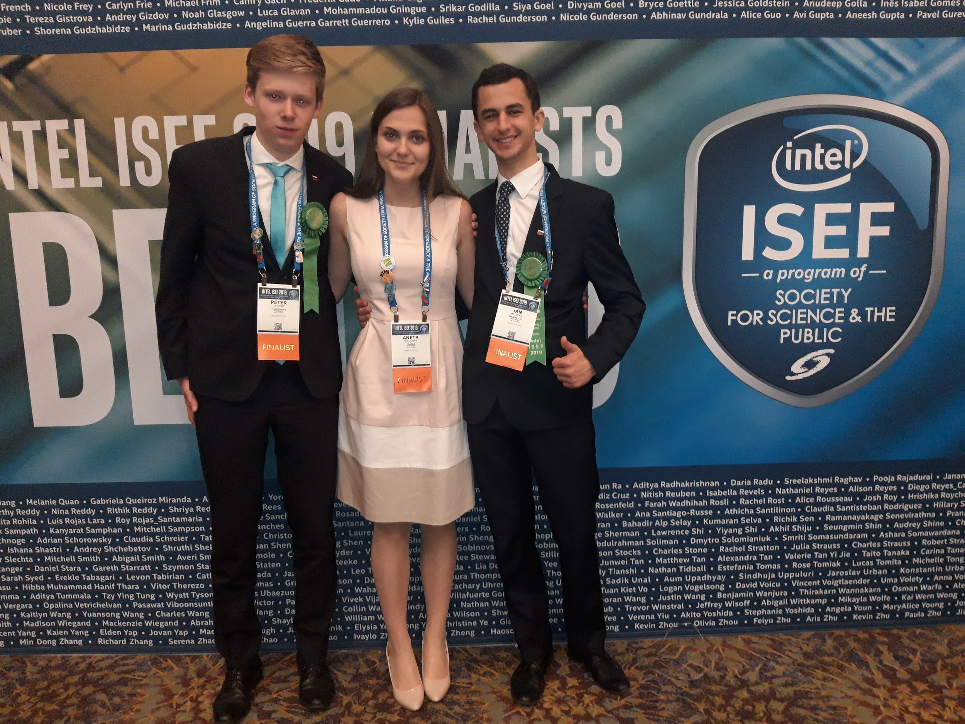
V dňoch 13.-17. mája sa uskutočnila v meste Phoenix v americkom štáte Arizona najprestížnejšia projektová súťaž stredoškolákov Intel ISEF (International Science and Engineering Fair). Súťaž sa koná každoročne s celkovým počtom vyše 1500 účastníkov (v roku 2019 viac ako 1800) z 80 štátov sveta. V tomto roku sa súťaže Intel ISEF zúčastnili slovenskí finalisti Festivalu vedy a techniky AMAVET – stredoškoláci Aneta Anna Dunajová z Gymnázia sv. Cyrila a Metoda v Snine, Peter Škripko a Ján Maťufka z Gymnázia sv. Mikuláša v Prešove.

Peter s Jankom získali krásne 4. miesto v kategórii Materiálové vedy.
Ich spoločný projekt s názvom „Náhrada syntetických UV-absorbentov lignínom“, popisuje alternatívu ku syntetickým opaľovacím prípravkom na báze prírodnej látky (prírodný opaľovací krém), ktorá je lacnejšia, efektívnejšia, s pozitívnymi vplyvmi na ľudské zdravie (syntetické prípravky spôsobujú negatívne účinky), dokáže efektívne chrániť široko využívané priemyselné materiály pred UV žiarením bez negatívnych dopadov na životné prostredie a zvýšiť UV ochranu prírodných materiálov.

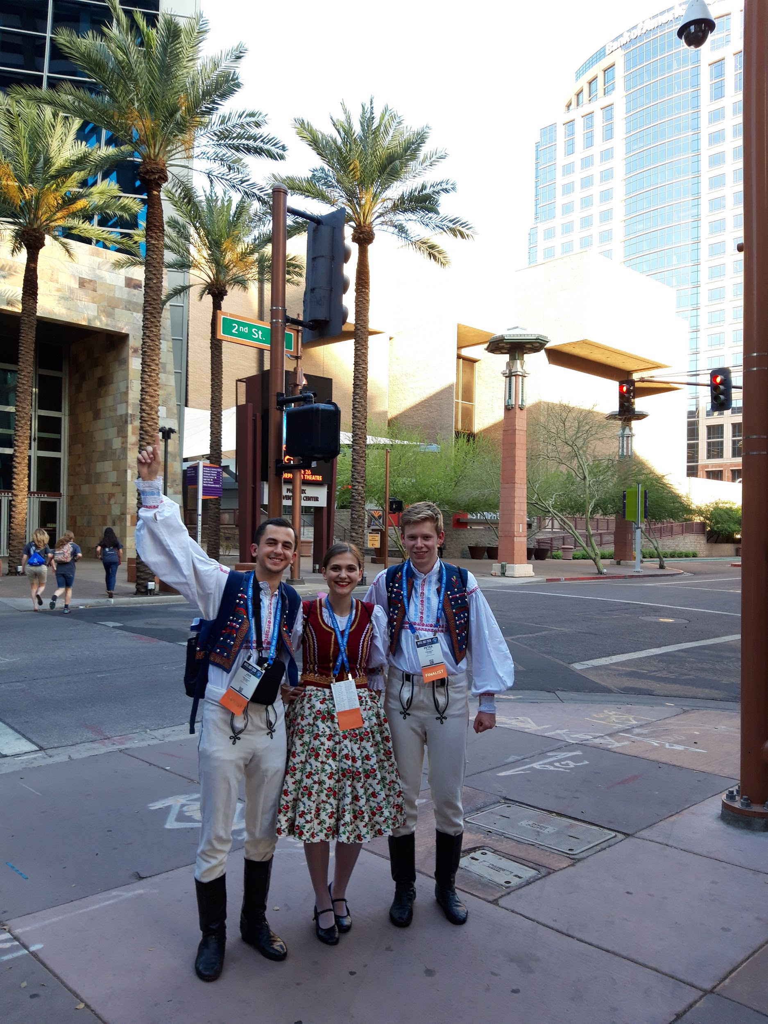
Projekt Anety Anny Dunajovej „Detekcia chrípkového vírusu pomocou impedimetrického biosenzora“ bol v kategórií Biomedicínske inžinierstvo. Anetka vo svojom projekte popisuje rýchlu, lacnú a veľmi citlivú metódu na detekciu najrozšírenejšieho vírusu chrípky typu A, pomocou zostaveného biosenzora na báze špecifickej väzby medzi vírusom a protilátkou.

Našu cestu sme začali na medzinárodnom letisku Schwechat (Viedeň) odkiaľ sme leteli do tretieho najľudnatejšieho mesta USA, Chicaga, kde sme sa nevyhli dlhým radom čakajúcim na vstup do krajiny a niekoľkonásobným kontrolám spojeným s prehľadávaním batožín a hľadaním drog. V hodine dvanástej sme chytili náš prípoj do Phoenixu, ktorý je celý obklopený púšťou a množstvom pohorí alebo kaňonov.

Po ubytovaní v jednom z najluxusnejších hotelov centra mesta nás v prvé dni čakala inštalácia posterov spojená s ich bezpečnostnou kontrolou a možnosť zúčastniť sa na vysokom počte vedeckých sympózií z jednotlivých vedných disciplín, kde sme mohli diskutovať s odborníkmi z jednotlivých oblastí.

Člen slovenského tímu, Ján Maťufka bol dokonca vybraný spolu s ďalšími účastníkmi a mohol položiť svoju otázku týkajúcu sa využívania voľného času ľudí ako Martin Chalfie (nositeľ Nobelovej ceny za chémiu) a stráviť obed v priateľskej atmosfére s vedkyňou Dianne Newman (z California Institute of Technology).
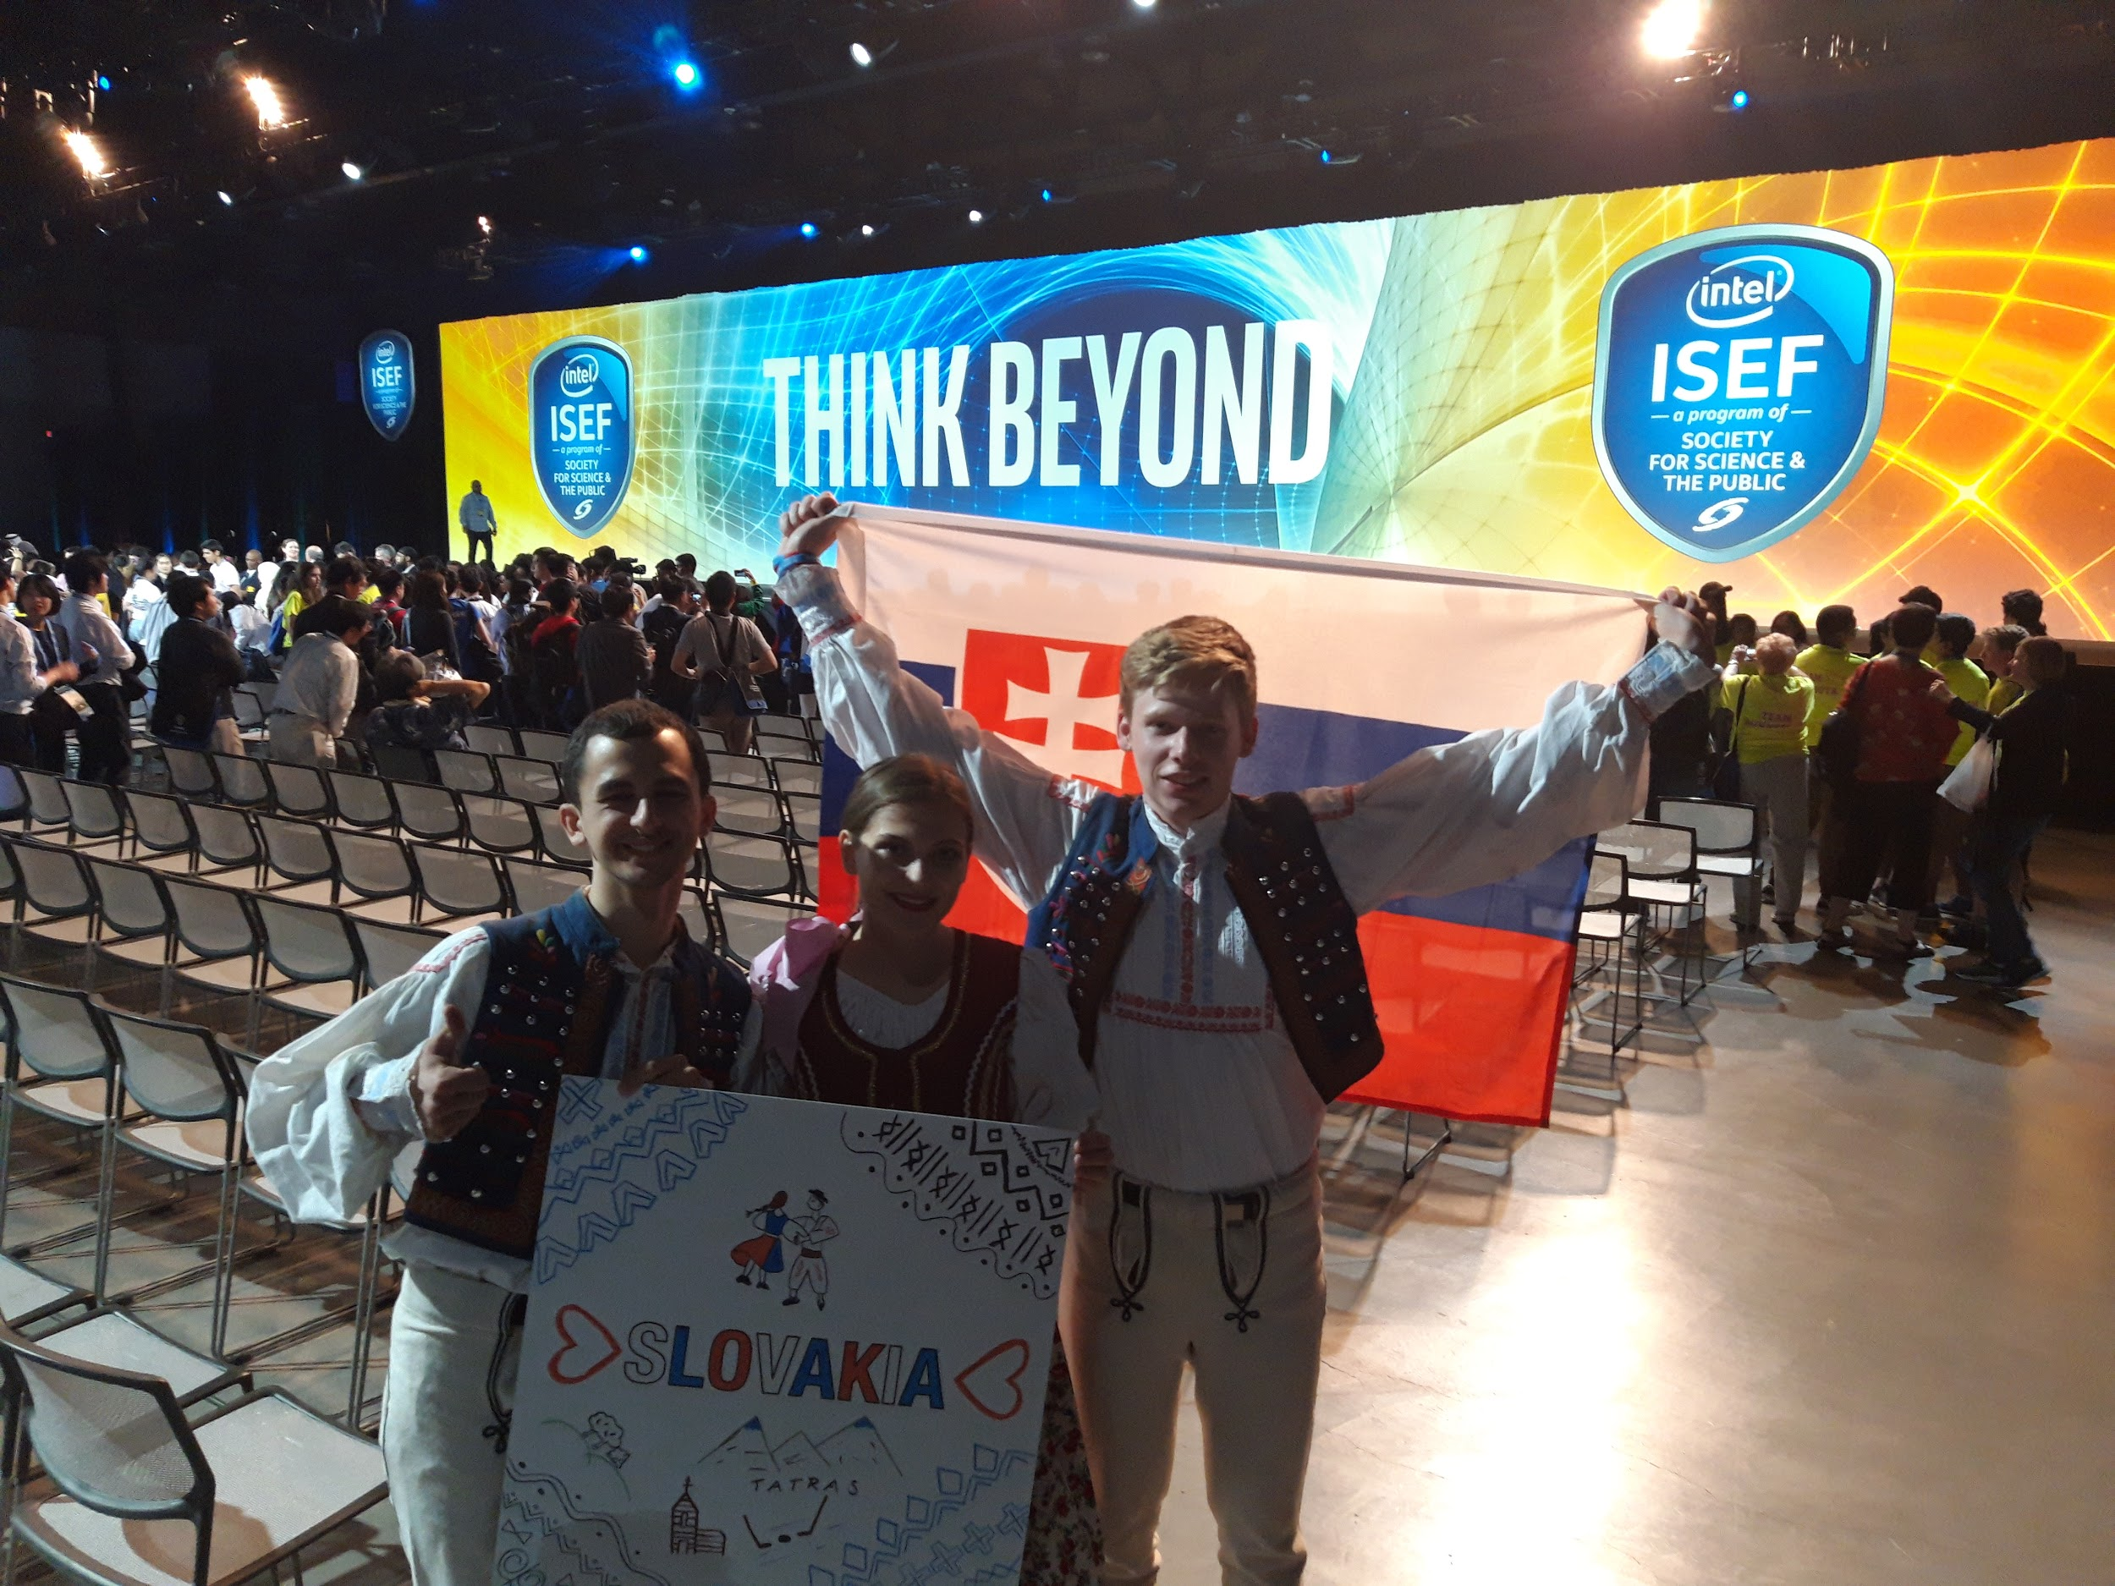
K našim nezabudnuteľným zážitkom patrí otvárací ceremoniál, kde okrem úvodných slov hlavných organizátorov súťaže, nás čakala svetelná show spojená s umeleckým tancom. Súčasťou ceremoniálu bola prezentácia 80 zúčastnených krajín pomocou vytvorených bannerov s typickými prvkami daných krajín a tradičných oblečení. Tradičný čičmanský vzor obohatený o krásy našej krajiny a východoslovenské kroje nemohli chýbať.

Jedným z najpopulárnejších športov USA je baseball. Počas súťaže sme mali možnosť zúčastniť sa na zápase domáceho tímu D-Backs na štadióne Chase Field a vychutnať si tradičnú atmosféru športového stretnutia na štadióne pre viac ako 49 000 divákov spojenú s vyskúšaním tradičných amerických jedál.
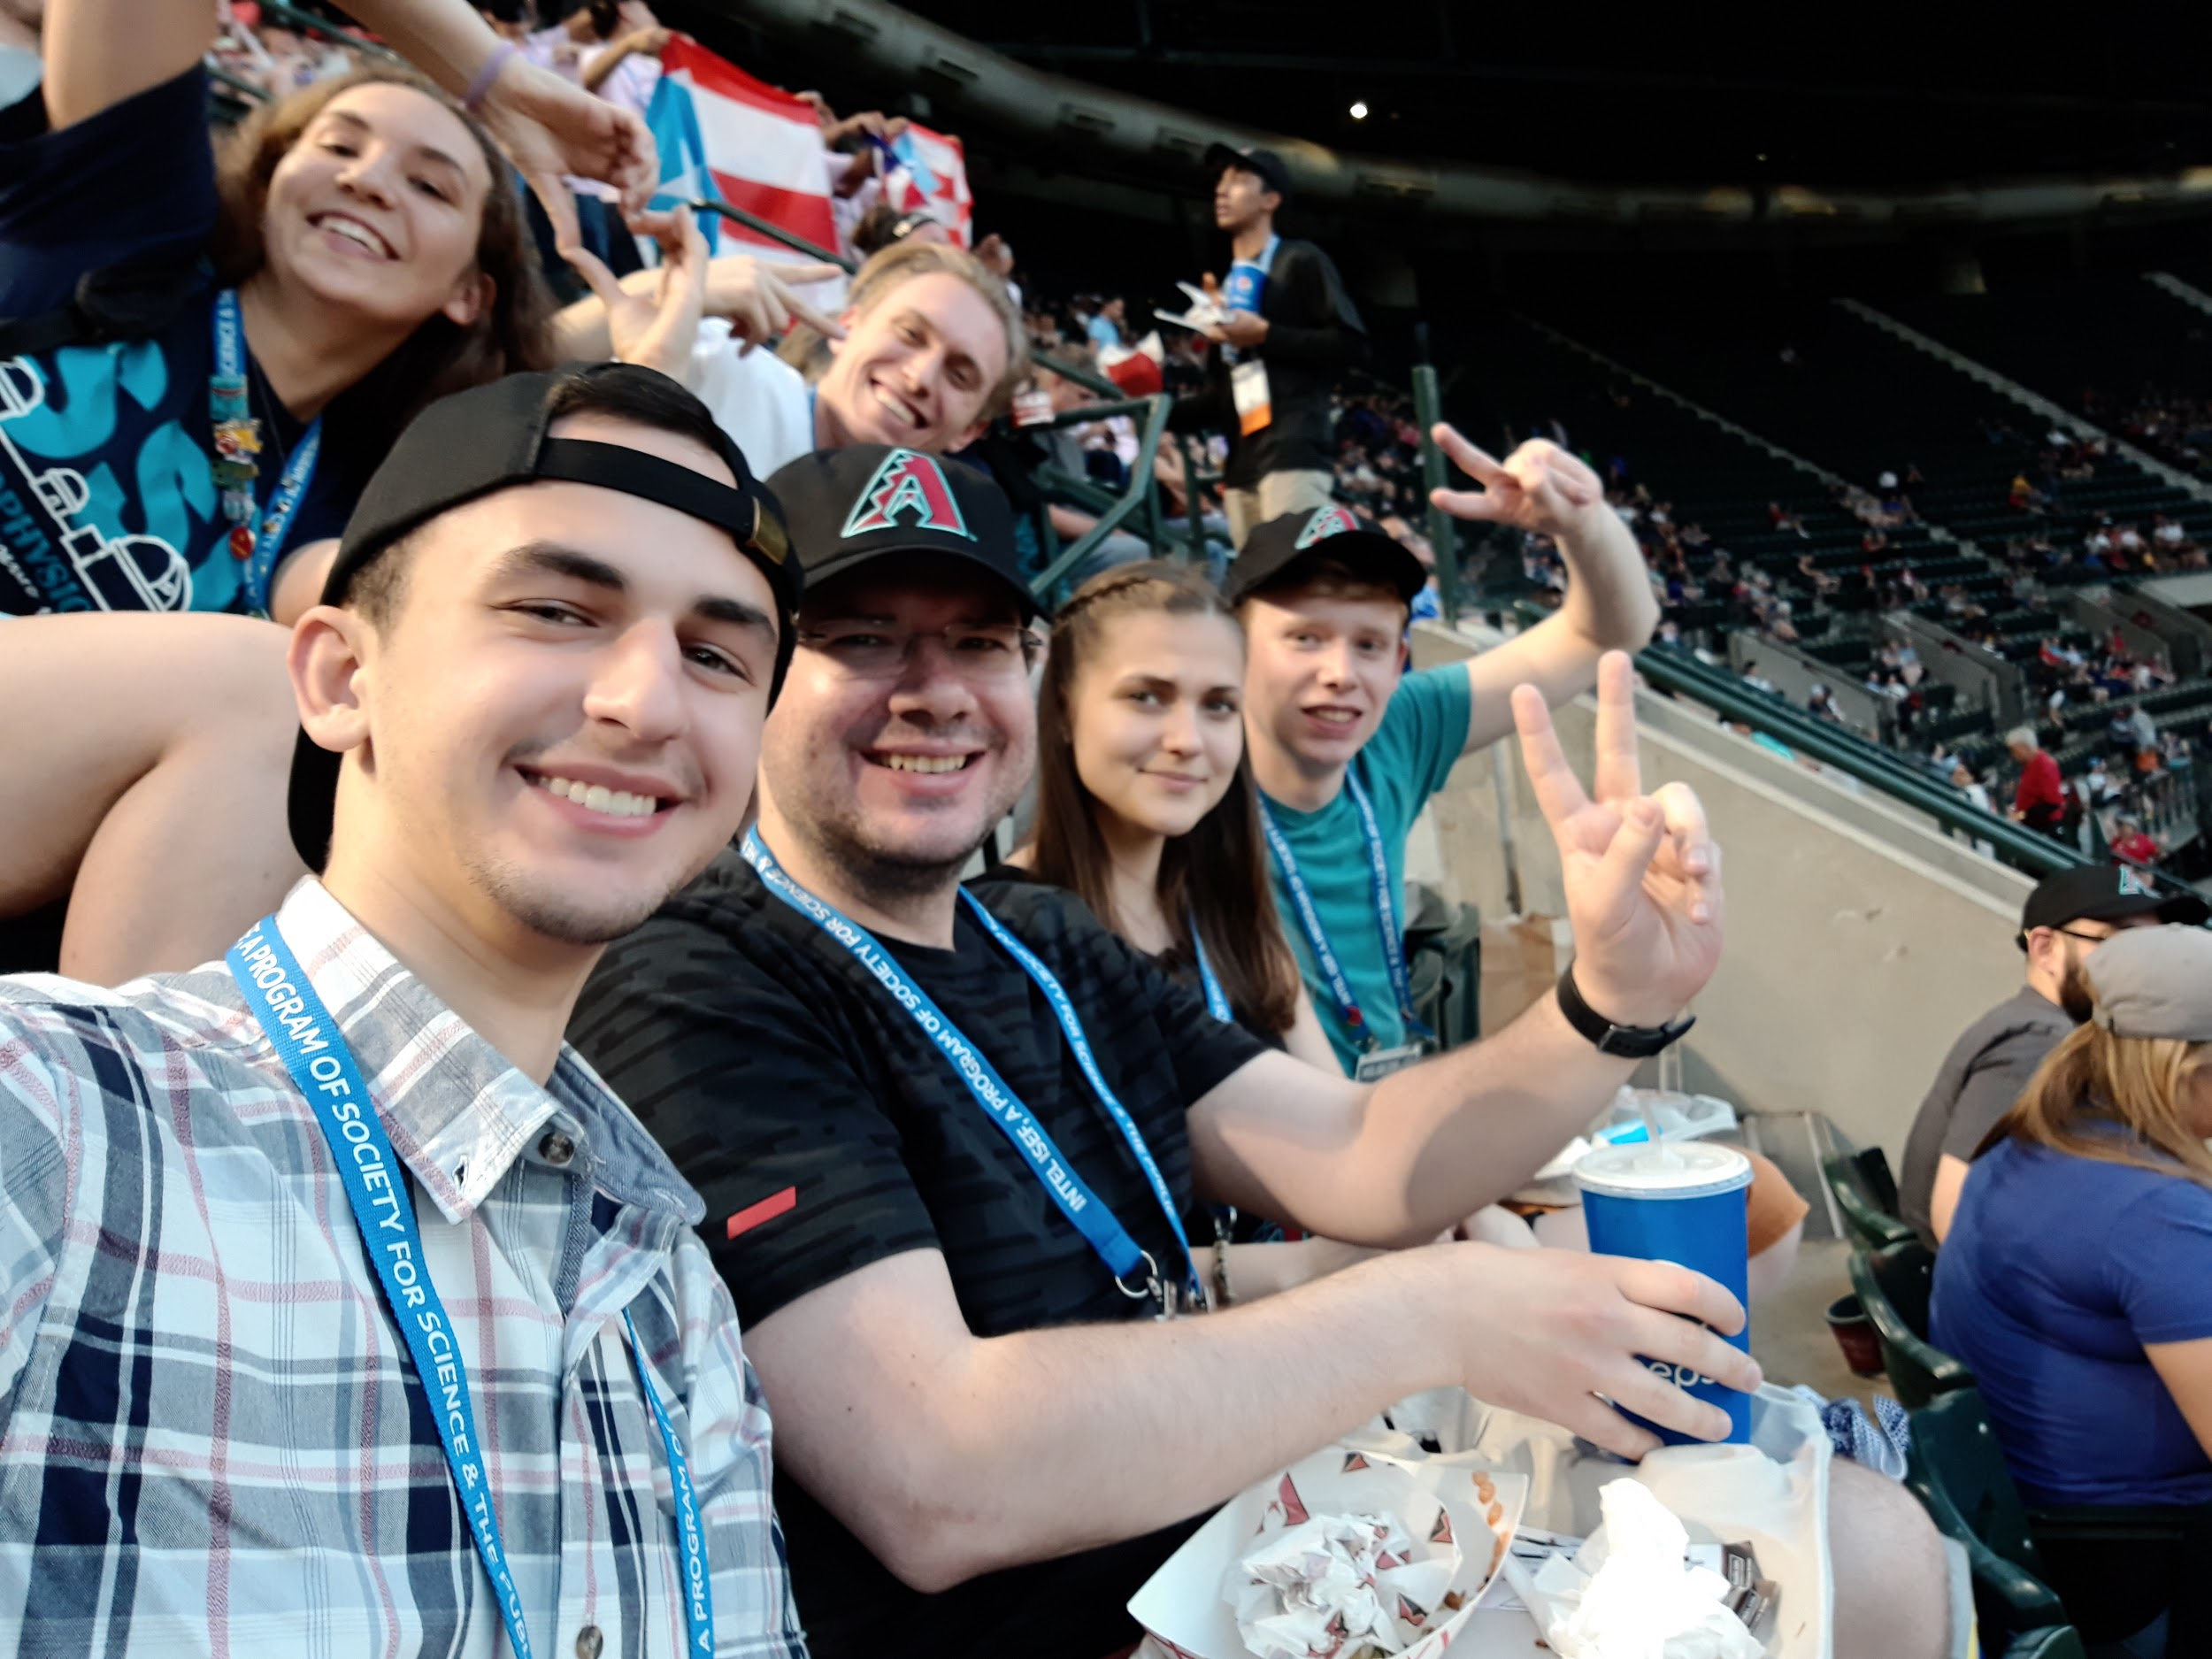
Najdôležitejším dňom celého pobytu bol „judging day“, počas ktorého mal každý projekt priradený jednotlivých porotcov, ktorým prezentoval svoje výsledky a následne odpovedal na niekedy nepríjemné otázky.

Výsledky našej práce boli prezentované aj verejnosti, komerčným spoločnostiam a ľuďom zaujímajúcim sa o vedu. Počas tohto dňa sme stretli niekoľko ľudí s koreňmi v našej krajine a niektorí plynule ovládali náš jazyk. Tento deň ponúkal okrem možností prezentovať svoje výsledky aj možnosť predstaviť našu krajinu pomocou tradičných slovenských pamiatok a sladkostí svetovej verejnosti.
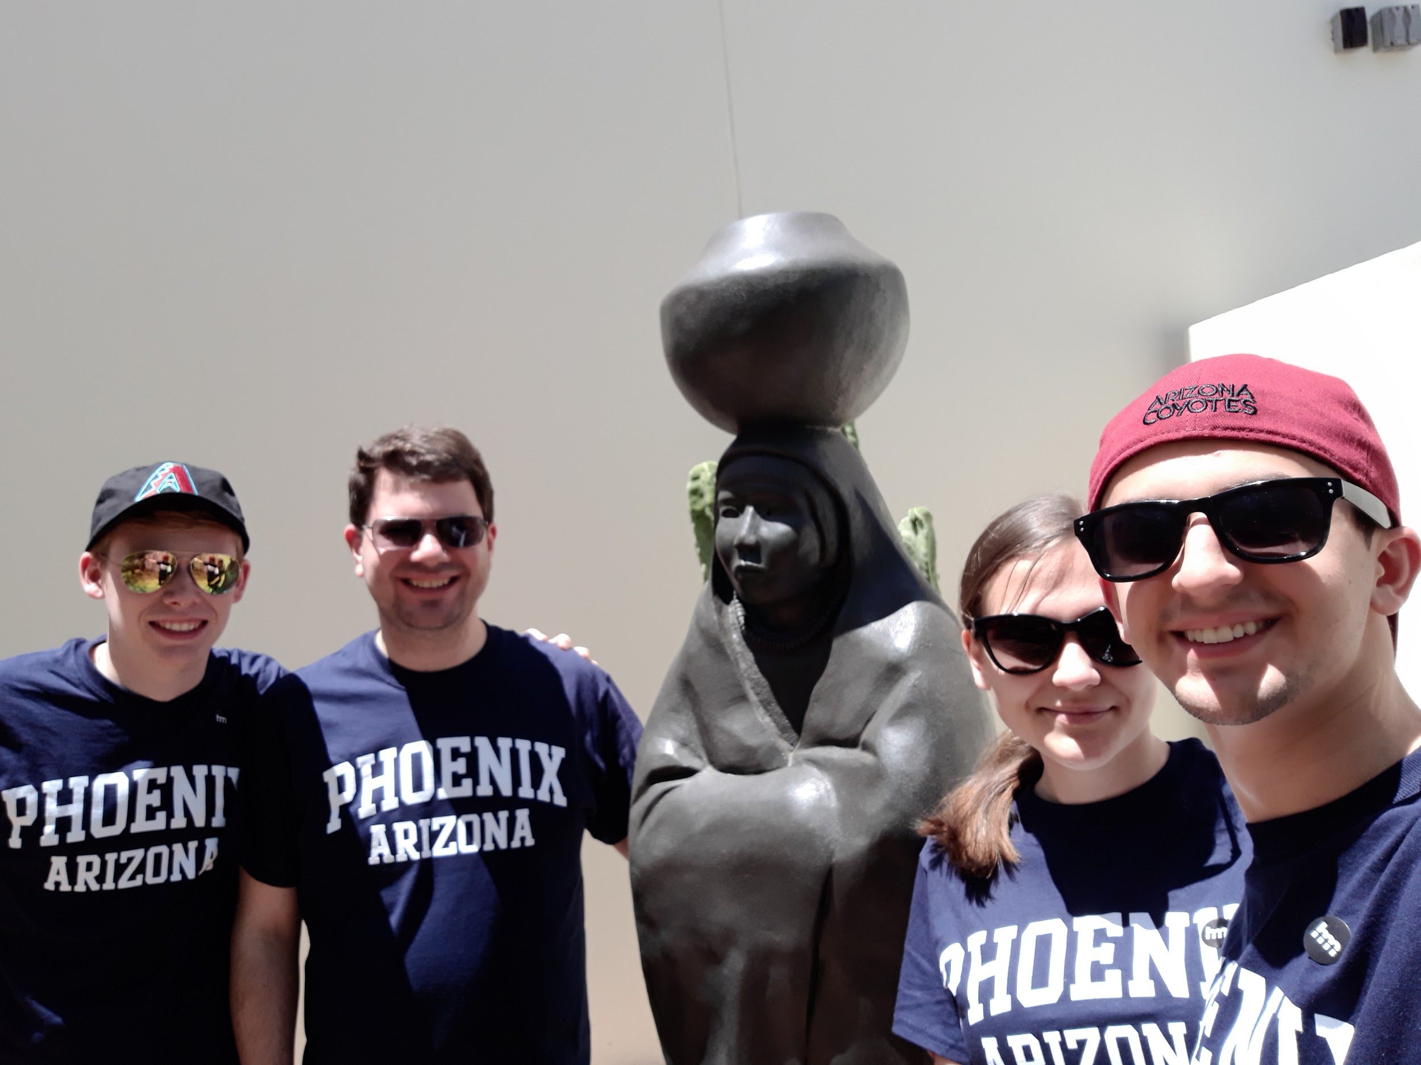
Mladí ľudia sú vo všeobecnosti charakterizovaní láskou k hudbe, tancu a voľnočasovým aktivitám. Výnimkou nie sú ani mladí vedci, pre ktorých bola pripravená akcia s názvom „Student mixer“, kde sme mohli spoznať účastníkov z iných krajín pri hraní klasických amerických hier a tancovaní na diskotéke.

Po týždni čerpania nových vedomostí a skúseností sa naše obzory rozšírili aj v oblasti tradičnej kultúry v Arizone prostredníctvom známeho indiánskeho Heard Museum, v ktorom sme si mohli obzrieť jedinečné kúsky a dozvedieť sa mnohé zaujímavosti z histórie pôvodných obyvateľov Ameriky.

Vyvrcholením súťaže bolo rozdávanie špeciálnych (štipendiá, finančné odmeny od komerčných firiem) a hlavných cien. Finalisti Ján Maťufka a Peter Škripko získali veľmi pekné 4. miesto v kategórii Materiálové vedy.

Dojmy účastníkov na Intel ISEF vo Phoenix:

Ján Maťufka: “Súťaž na mňa osobne pôsobila veľkolepým dojmom. Priestory, v ktorých sme sa počas súťaže pohybovali (Phoenix Convention Center), boli veľmi dobre vybavené. K neuveriteľným zážitkom patrilo určite aj spoznanie úžasných mladých ľudí s množstvom potenciálu. Na mnoho vecí mi súťaž poskytla nový pohľad. Samotné ocenenie teda bolo už len akousi čerešničkou na torte a možno aj zadosťučinením našej práce. Každému by som prial zažiť takéto nezabudnuteľné chvíle a mať túto jedinečnú skúsenosť.”

Peter Škripko: “Účasť na najväčšej súťaži mladých vedcov bola pre mňa splneným snom, ktorý ozdobilo skvelé 4. miesto. Počas ISEFu som zažil nezabudnuteľné momenty: stretol nositeľa Nobelovej ceny (Martin Chalfie), diskutoval o projekte s odborníkmi, spoznal mentalitu ľudí z iných krajín. Som vďačný za príležitosť reprezentovať našu krajinu, možnosť získať nové skúsenosti a zažiť krásne chvíle ”.

Aneta Anna Dunajová: “Táto súťaž je z môjho pohľadu miestom obrovských šancí. Od spoznávania iných národností po panelové diskusie s významnými vedcami dnešnej doby mi poskytli úplne iný uhol pohľadu na zásadné veci. Najväčšou skúsenosťou však je prezentovanie vlastného projektu odbornej hodnotiacej komisií a samotné diskutovanie s odborníkmi v danej oblasti. Som naozaj šťastná, že som mohla byť súčasťou tohtoročného ISEFu.”

Michal Zajaček (vedúci slovenskej delegácie): “Na medzinárodnej projektovej súťaži Intel ISEF som sa zúčastnil po prvýkrát a to vo funkcii vedúceho delegácie (po anglicky: adult in charge). Mal som už pred príletom veľké očakávania, no musím povedať, že zažiť celú atmosféru ISEFu zanechalo vo mne silné pozitívne dojmy. Z mladých vedátorov bolo cítiť veľkú motiváciu a energiu a takisto kreativitu a odhodlanie, čo aj mňa osobne inšpirovalo a motivovalo k ďalšej práci ako vedeckého pracovníka, ale aj popularizátora vedy v rámci AMAVETu. Chcem tiež pochváliť našich troch nadaných účastníkov zo Slovenska - Anetku, Petra a Janka - za ukážkové prezentovanie ich projektov a celkovú disciplínu počas podujatia. Takisto sa chcem poďakovať ich učiteľom, vedúcim, konzultantom, rodičom a kamarátom, že ich pred a počas tejto cesty rôznymi spôsobmi podporovali. Veľká vďaka patrí aj predsedníctvu a sekretariátu AMAVETu za celkovú organizáciu a podporu, bez ktorej by naša účasť nebola možná. V závere som tak mohol byť na našu slovenskú delegáciu skutočne hrdý a bola to pre mňa česť sa tejto našej “výpravy” zúčastniť!”

Pripravili sme pre vás aj video hlavných okamihov na Intel ISEF 2019 vo Phoenix, Arizona:
https://youtu.be/qH6uoW45ojU

Účasť na tejto súťaži by nebola možná bez podpory občianskeho združenia AMAVET, ktorý organizuje Festival vedy a techniky.

Projekt Anety Anny Dunajovej: Poďakovanie patrí Ing. Milane Buhajovej z Gymnázia sv. Cyrila a Metoda v Snine za koordináciu projektu, doc. RNDr. Miroslavovi Gálovi, PhD. z Ústavu anorganickej chémie, technológie a materiálov Slovenskej technickej univerzity v Bratislave za poskytnutie priestorov pre realizáciu tohto projektu a za celkovú koordináciu projektu. Za poskytnutie materiálov by som rada poďakovala Virologickému ústavu Slovenskej akadémie vied. Poďakovanie za finančnú podporu patrí Ing. Daniele Galandovej, Detskej organizácií FÉNIX a nadačnému fondu CREDO.

Projekt Jána Maťufku a Petra Škripka: Radi by sme sa poďakovali RNDr. Miriam Feretovej z Gymnázia sv. Mikuláša v Prešove a Mgr. Mariánovi Babinčákovi z Univerzity Pavla Jozefa Šafárika v Košiciach za koordináciu projektu. Mgr. Martine Kuchárikovej z Gymnázia sv. Mikuláša v Prešove za preklad práce. Ďakujeme aj doc. Mgr. Danielovi Jancurovi, PhD., RNDr. Annamárii Jutkovej z Katedry biofyziky Univerzity Pavla Jozefa Šafárika v Košiciach, RNDr. Petrovi Gálovi, PhD. z Karlovej univerzity v Prahe, prof. Ing. Ivanovi Chodákovi, DrSc., Ing. Františkovi Ivaničovi z Ústavu polymérov Slovenskej akadémie vied v Bratislave, Prof. Ing. Mariánovi Antalíkovi, DrSc. z Ústavu experimentálnej fyziky Slovenskej akadémie vied v Košiciach za účelom konzultácie, možnosti výskumu na týchto pracoviskách a pomoc s prípravou vzoriek. Za finančnú podporu pri realizácii projektu ďakujeme Nadácii Talenty novej Európy, Nadácii Pontis, Nadačnému fondu AXA, Nadácii EPH a organizácii LEAF.

